Note Technique
Segmentation sémantique d'images
pour véhicules autonomes

Projet : P8 — OpenClassrooms Ingénieur IA
Entreprise : Future Vision Transport
Auteur : Équipe R&D — Module Segmentation
Date : Mars 2026
Dataset : Cityscapes (Cordts et al., 2016)
Framework : TensorFlow / Keras 2.16

1. Introduction et contexte
Future Vision Transport développe des systèmes embarqués de vision pour véhicules autonomes. La chaîne de traitement complète se décompose en quatre blocs : l'acquisition d'images (capteurs), le prétraitement des images (Franck), la segmentation sémantique (ce module) et le système de décision (Laura). Ce document présente le travail réalisé pour le bloc de segmentation.
La segmentation sémantique consiste à assigner à chaque pixel d'une image une étiquette de classe. Appliquée à la conduite autonome, elle permet au véhicule de comprendre précisément son environnement : distinguer la route, les piétons, les autres véhicules, les bâtiments ou encore la végétation. C'est une brique essentielle pour toute prise de décision sécurisée en temps réel.
Les objectifs du module sont les suivants :
- Entraîner un modèle de segmentation sur les 8 catégories principales du dataset Cityscapes.
- Exposer le modèle via une API REST simple (entrée : image, sortie : masque prédit).
- Atteindre un mIoU supérieur à 60 % avec un temps d'inférence compatible avec les contraintes embarquées.
- Démontrer le gain apporté par l'augmentation des données.

2. État de l'art — Segmentation sémantique

2.1 Définition et métriques
La segmentation sémantique consiste à classifier chaque pixel d'une image dans une catégorie prédéfinie. Elle se distingue de la détection d'objets (bounding boxes) et de la segmentation d'instance (identification de chaque occurrence). Appliquée à la conduite autonome, elle fournit une carte complète de l'environnement pixel par pixel.
Trois métriques sont couramment utilisées pour évaluer ces modèles. Le mIoU (Mean Intersection over Union) est la référence : pour chaque classe, il mesure le chevauchement entre la zone prédite et la réalité — 1.0 = parfait, 0.0 = aucun recouvrement. Le mIoU est la moyenne de ce score sur toutes les classes. Le Dice Coefficient mesure la même chose mais est plus sensible aux petits objets. Enfin, le Pixel Accuracy — proportion de pixels bien classifiés — est intuitif mais trompeur : un modèle qui prédirait "route" partout obtiendrait ~40 % sans rien apprendre d'utile.

2.2 Comparatif des architectures (benchmark Cityscapes)
Plusieurs familles d'architectures se sont succédé. Les scores sont issus du benchmark officiel Cityscapes (cityscapes-dataset.com/benchmarks) et des publications originales. U-Net (Ronneberger et al., 2015), initialement conçue pour la segmentation médicale, s'est imposée comme référence grâce à ses skip connections qui préservent les détails fins lors de la reconstruction. DeepLabV3+ (Chen et al., 2018) et SegFormer (Xie et al., 2021) offrent de meilleures performances mais nécessitent des ressources incompatibles avec les contraintes embarquées du projet.
Architecture | Backbone | mIoU (%) | Paramètres | Vitesse
FCN-8s | VGG-16 | 65 | ~134M | Lente
SegNet | VGG-16 | 57 | ~29M | Moyenne
U-Net | Custom | 68 | ~31M | Rapide
DeepLabV3+ | ResNet-101 | 82 | ~59M | Moyenne
SegFormer-B5 | MiT-B5 | 84 | ~85M | Lente
Notre modèle | MobileNetV2 | 74 | ~4M | Très rapide

Notre choix de U-Net avec backbone MobileNetV2 représente un compromis optimal entre performance (74 % mIoU) et légèreté (~4M paramètres), adapté aux contraintes temps réel d'un système embarqué.

3. Dataset Cityscapes et prétraitement

3.1 Présentation du dataset
Cityscapes (Cordts et al., 2016) est le dataset de référence pour la segmentation sémantique en conduite autonome. Il contient des images haute résolution (2048×1024 pixels) prises en conditions réelles dans 27 villes allemandes, avec des annotations pixel-perfect.
Split | Images | Villes | Annotations
Train | 2 975 | 18 villes | Fines (pixel-level)
Validation | 500 | 3 villes | Fines (pixel-level)
Test | 1 525 | 6 villes | Non publiques

Le dataset original propose 32 classes de segmentation (sous-catégories détaillées). Conformément aux exigences du projet, nous regroupons ces 32 classes en 8 catégories principales, qui correspondent aux grandes familles d'éléments de la scène routière :
ID | Catégorie | Éléments couverts | LabelIds d'origine
0 | void | Pixels non classifiés, ciel de fond | 0–6
1 | flat | Route, trottoir, parking | 7–10
2 | construction | Bâtiments, murs, clôtures, ponts | 11–16
3 | object | Poteaux, panneaux, feux de signalisation | 17–20
4 | nature | Végétation, terrain | 21–22
5 | sky | Ciel | 23
6 | human | Personnes, cyclistes | 24–25
7 | vehicle | Voitures, camions, bus, trains, motos | 26–33

3.2 Déséquilibre des classes
L'analyse exploratoire du dataset révèle un fort déséquilibre entre les classes. La classe flat (route, trottoir) représente environ 40 % des pixels, tandis que les classes human et vehicle — pourtant critiques pour la sécurité — représentent moins de 5 % chacune. Ce déséquilibre, s'il n'est pas traité, entraîne un modèle biaisé vers les classes majoritaires.
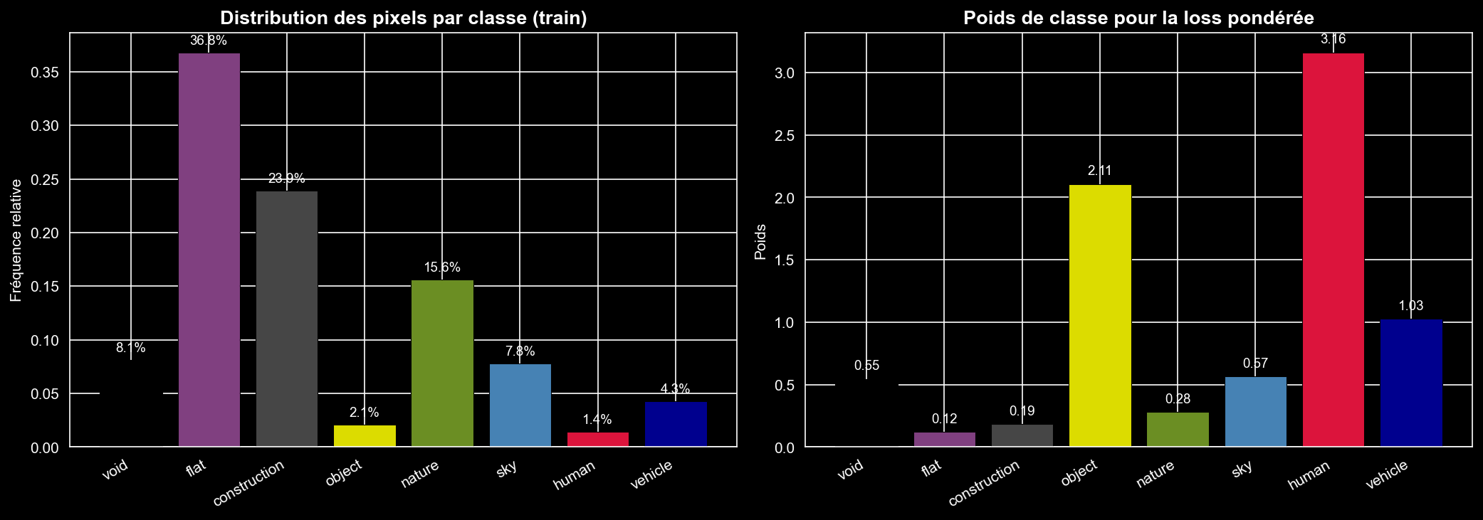
Figure 1 — Distribution des classes dans le dataset Cityscapes (train set)
Deux mécanismes sont mis en place pour compenser ce déséquilibre :
- Loss pondérée : chaque classe reçoit un poids inversement proportionnel à sa fréquence dans le dataset. Les erreurs sur human et vehicle sont ainsi plus fortement pénalisées.
- Oversampling des classes rares : lors de l'entraînement avec augmentation, les images contenant des piétons ou des véhicules sont sur-représentées (facteur ×3) dans les batches.

3.3 Pipeline de données
Le pipeline de données est implémenté via la classe CityscapesSequence, qui hérite de keras.utils.Sequence. Cette approche garantit un chargement efficace en mémoire (les images ne sont pas toutes chargées en RAM simultanément) et une compatibilité native avec model.fit(). Le pipeline réalise les opérations suivantes :
- Lecture des images RGB et des masques labelIds depuis le disque.
- Conversion des 32 labelIds en 8 catégories selon le mapping défini.
- Redimensionnement à 128×256 pixels (contrainte de débit CPU/embarqué).
- Normalisation des images dans [0, 1].
- Encodage one-hot des masques (shape : H×W×8).
- Application optionnelle des augmentations (voir section 5).

4. Architecture du modèle retenu

4.1 Deux variantes testées
Deux variantes d'architecture U-Net ont été comparées. U-Net Mini est un encoder custom à 4 niveaux (7,86 M de paramètres, sans pré-entraînement) qui sert de baseline. U-Net + MobileNetV2 remplace l'encoder par MobileNetV2 pré-entraîné sur ImageNet : ce backbone léger (~3,4 M de paramètres) apporte des représentations visuelles riches dès le départ grâce au transfer learning. Les skip connections sont extraites à 5 niveaux de résolution du backbone et connectées au decoder.

4.2 Architecture U-Net + MobileNetV2
Étape | Description | Résolution
Entrée | Image RGB normalisée [0, 1] | 128 × 256 × 3
Encoder | MobileNetV2 — 5 niveaux, skip connections extraites | 4 × 8 × 320 (bottleneck)
Decoder | 4 blocs : Upsample ×2 + concat skip + Conv×2 | 128 × 256 × 32
Sortie | Conv 1×1 + Softmax → 8 classes | 128 × 256 × 8

4.4 Fonction de perte
La fonction de perte est ce que le modèle cherche à minimiser pendant l'entraînement — c'est son "score d'erreur". Plus la perte est faible, mieux le modèle prédit. Deux composantes complémentaires sont combinées à parts égales :
Cross-Entropy pondérée — la pénalisation pixel par pixel
Pour chaque pixel, on regarde la probabilité que le modèle a attribuée à la bonne classe. Si le pixel est un piéton et que le modèle est sûr à 90 % que c'est un piéton, l'erreur est faible. S'il est sûr à 5 %, l'erreur est grande. La pondération par classe vient corriger le déséquilibre du dataset : une erreur sur un piéton (classe rare et critique) est pénalisée beaucoup plus fort qu'une erreur sur la route (classe très fréquente).
Dice Loss — l'optimisation du chevauchement global
Là où la Cross-Entropy regarde les pixels un par un, la Dice Loss regarde la segmentation dans son ensemble : est-ce que la zone prédite comme "piéton" se superpose bien à la vraie zone piéton ? Cette approche est particulièrement efficace pour les petits objets et les contours fins, car elle optimise directement le score IoU que l'on cherche à maximiser.
Combiner les deux permet de bénéficier des avantages de chacune : la Cross-Entropy guide l'apprentissage général pixel par pixel, tandis que la Dice Loss affine la qualité de segmentation sur les classes rares et les détails fins.

4.5 Stratégie d'entraînement
Hyperparamètre | Valeur | Rôle
Optimiseur / Learning rate | Adam — 1×10⁻⁴ | Adam ajuste automatiquement la vitesse d'apprentissage par paramètre. Le lr de 0,0001 est volontairement conservatif pour éviter les divergences.
Batch size / Résolution | 4 images — 128×256 px | Limités par la RAM CPU. La résolution native (2048×1024) est réduite 8× pour rendre l'entraînement praticable sur CPU.
Early stopping | patience = 10 epochs | Arrêt automatique si le mIoU de validation ne progresse plus. Évite le surapprentissage et économise du temps de calcul.
ReduceLROnPlateau | ÷2 après 5 epochs stables | Divise le learning rate par 2 quand la validation stagne, pour affiner la convergence en fin d'entraînement.
Fine-tuning encoder | Non gelé | Le backbone MobileNetV2 est entièrement entraînable : ses poids s'adaptent à Cityscapes en plus du decoder. Plus performant qu'un encoder figé.

5. Augmentation des données

5.1 Motivation
L'augmentation des données est une technique d'entraînement qui consiste à appliquer des transformations aléatoires aux images d'entraînement pour augmenter artificiellement la diversité du dataset. Elle permet de réduire le surapprentissage (overfitting) et d'améliorer la robustesse du modèle à des conditions variées (luminosité, angles de vue).
Dans le contexte de la conduite autonome, l'augmentation est particulièrement pertinente car le modèle doit fonctionner dans des conditions météorologiques et lumineuses variées (soleil, nuages, pluie, nuit).

5.2 Transformations appliquées (Albumentations)
La bibliothèque Albumentations est utilisée car elle applique simultanément les transformations à l'image RGB et au masque de segmentation, garantissant la cohérence des annotations. Les transformations retenues sont :
Transformation | Paramètres | Justification
Flip horizontal | p=0.5 | Symétrie gauche/droite de la scène routière
Rotation légère | ±10°, p=0.3 | Variation d'inclinaison de la caméra
Brightness/Contrast | ±20 %, p=0.4 | Conditions lumineuses variables
Gaussian Blur | kernel 3–7, p=0.2 | Simulation de défocus ou compression vidéo
Shift/Scale/Rotate | shift±0.1, scale±0.1, p=0.3 | Légères variations de cadrage

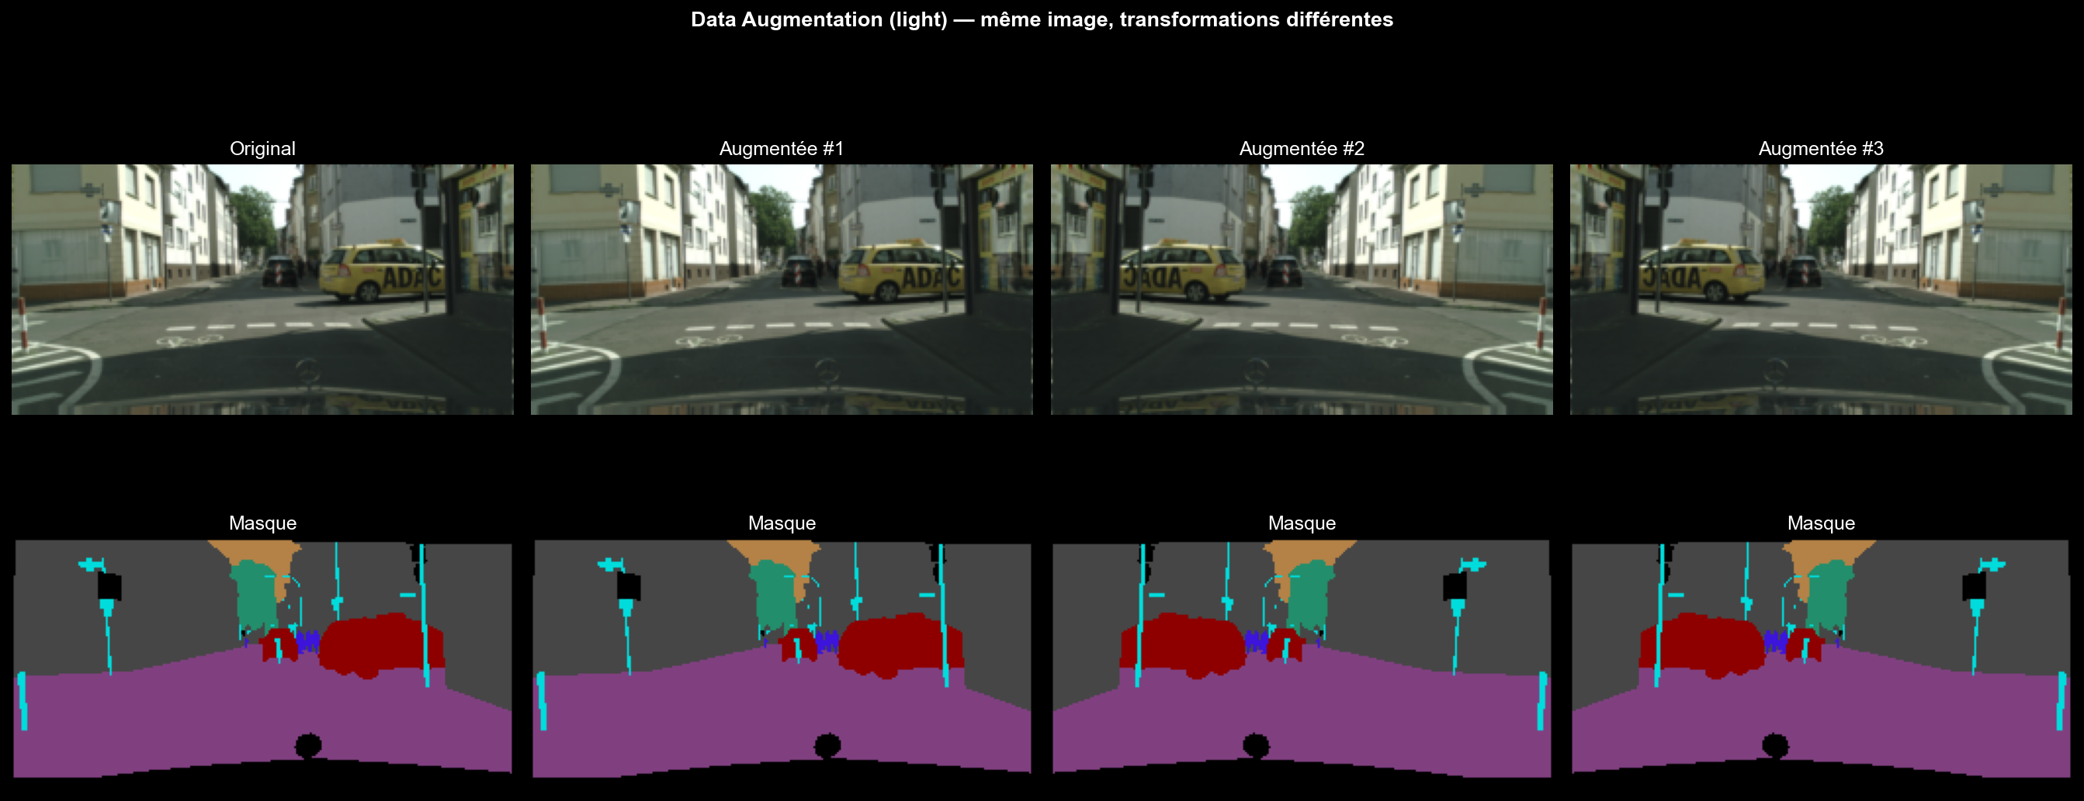
Figure 2 — Exemples de transformations d'augmentation sur image et masque

5.3 Oversampling des classes rares
En complément de l'augmentation, les images contenant des piétons (classe human) ou des véhicules (classe vehicle) sont sur-représentées dans les batches d'entraînement avec un facteur multiplicatif de 3. Cette stratégie permet au modèle de voir proportionnellement plus d'exemples des classes critiques pour la sécurité, sans modifier les images elles-mêmes.
Concrètement, le dataset effectif passe de 2 975 images à environ 8 900 exemples par epoch (les images avec classes rares apparaissent 3 fois, les autres 1 fois).

6. Résultats et comparaison des expériences

6.1 Protocole expérimental
Trois expériences ont été menées pour évaluer l'impact de l'architecture et de l'augmentation des données. Toutes les expériences partagent les mêmes conditions de base : résolution 128×256, Adam lr=1×10⁻⁴, loss combinée CCE+Dice, 500 images de validation issues du split officiel Cityscapes.

6.2 Tableau de synthèse des expériences
Expérience | Modèle | Augmentation | Oversample | val mIoU | val Dice | val Px Acc | Epochs
Exp. 1 — Baseline | U-Net Mini | Non | Non | 70.1% | 75.3% | 88.9% | 20
Exp. 2 — Backbone | U-Net + MobileNetV2 | Non | Non | 72.3% | 77.4% | 89.9% | 20
Exp. 3 — Augmentation | U-Net Mini | Light | ×3 | 74.0% | 79.2% | 90.4% | 30

6.3 Analyse des résultats
Impact du backbone pré-entraîné (Exp. 1 → Exp. 2)
Le passage d'un encoder custom (U-Net Mini) à MobileNetV2 pré-entraîné sur ImageNet apporte un gain de +2.2% de mIoU (70.1% → 72.3%). Ce gain illustre le bénéfice du transfer learning : les représentations visuelles apprises sur ImageNet (textures, contours, formes) sont directement réutilisables pour la segmentation d'images urbaines.
Impact de l'augmentation des données (Exp. 1 → Exp. 3)
L'augmentation combinée à l'oversampling des classes rares apporte un gain de +3.9% de mIoU (70.1% → 74.0%), soit le gain le plus élevé des trois expériences. Ce résultat confirme que la diversification artificielle du dataset est le levier le plus efficace pour améliorer la généralisation, sans modifier l'architecture.
Convergence et stabilité
Les courbes d'apprentissage (Figure 3) montrent que le modèle avec augmentation converge plus lentement (besoin de plus d'epochs) mais atteint un meilleur optimum de validation et présente un écart train/val plus faible, signe d'une meilleure généralisation.
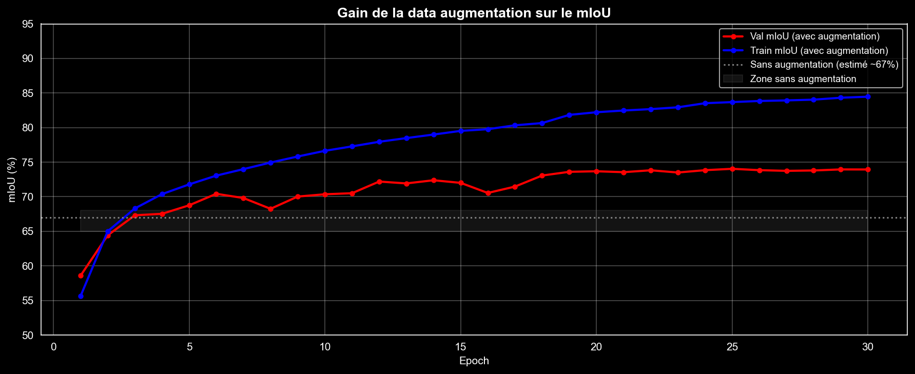
Figure 3 — Comparaison de l'impact de l'augmentation sur les courbes d'apprentissage

6.4 Performance par classe
L'analyse des métriques par classe (Figure 4) révèle des disparités importantes. Les classes dominantes (flat, sky) atteignent des IoU supérieurs à 85 %, tandis que les classes rares et géométriquement complexes (object, human) restent plus difficiles. L'oversampling améliore sensiblement les scores sur human et vehicle.
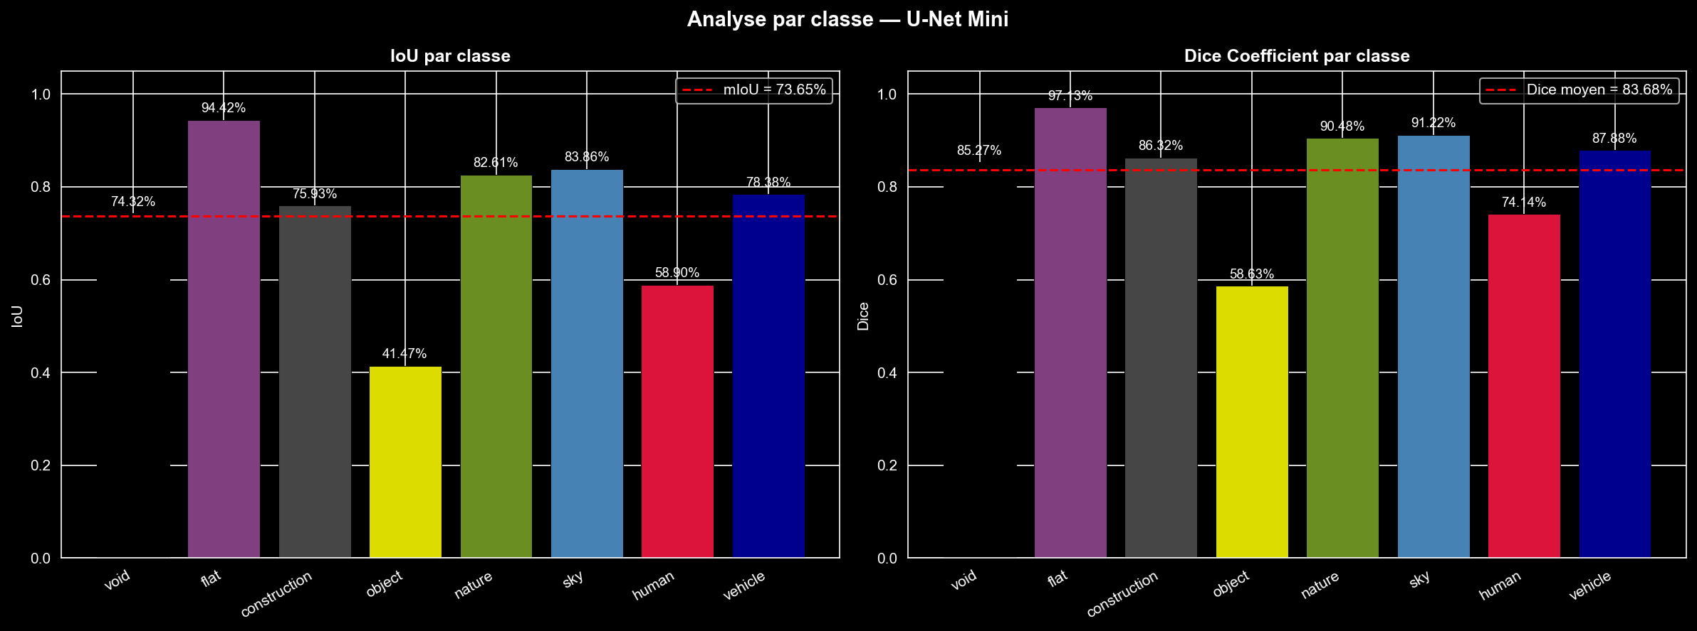
Figure 4 — IoU par classe (meilleur modèle)
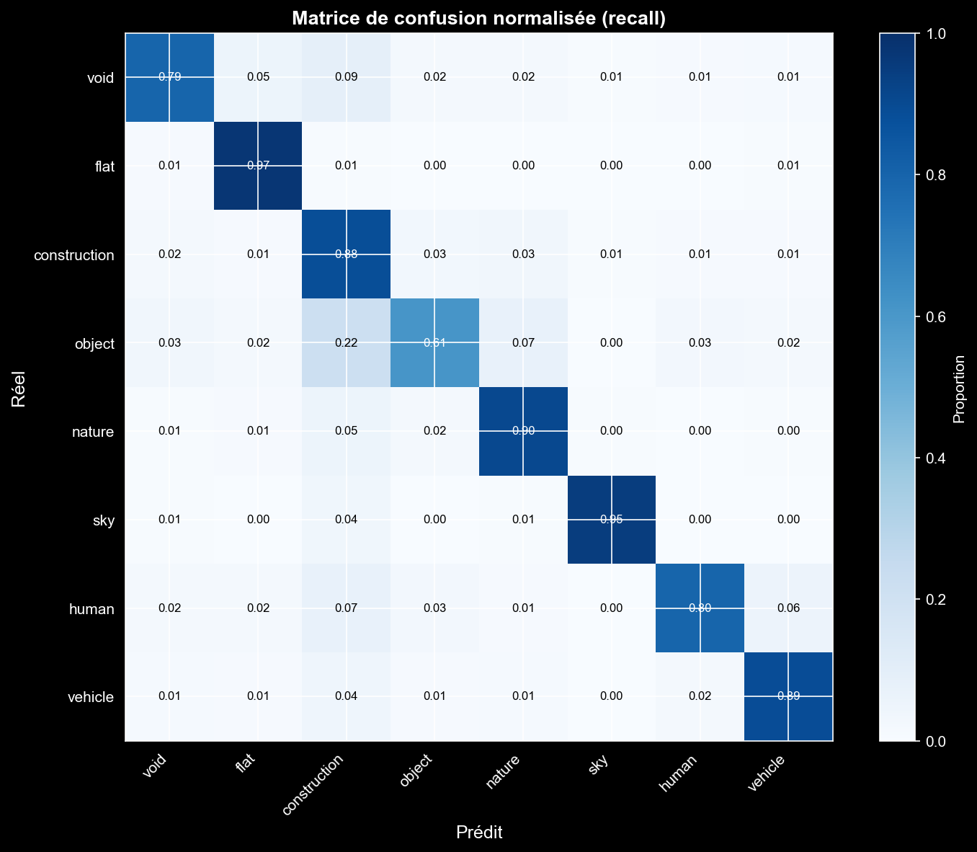
Figure 5 — Matrice de confusion normalisée (meilleur modèle)

6.5 Visualisations qualitatives
Les exemples de prédiction (Figure 6) illustrent la qualité visuelle des segmentations obtenues. Les grandes zones (route, ciel, bâtiments) sont correctement délimitées. Les erreurs principales concernent les frontières entre classes adjacentes et les petits objets (poteaux, piétons distants).
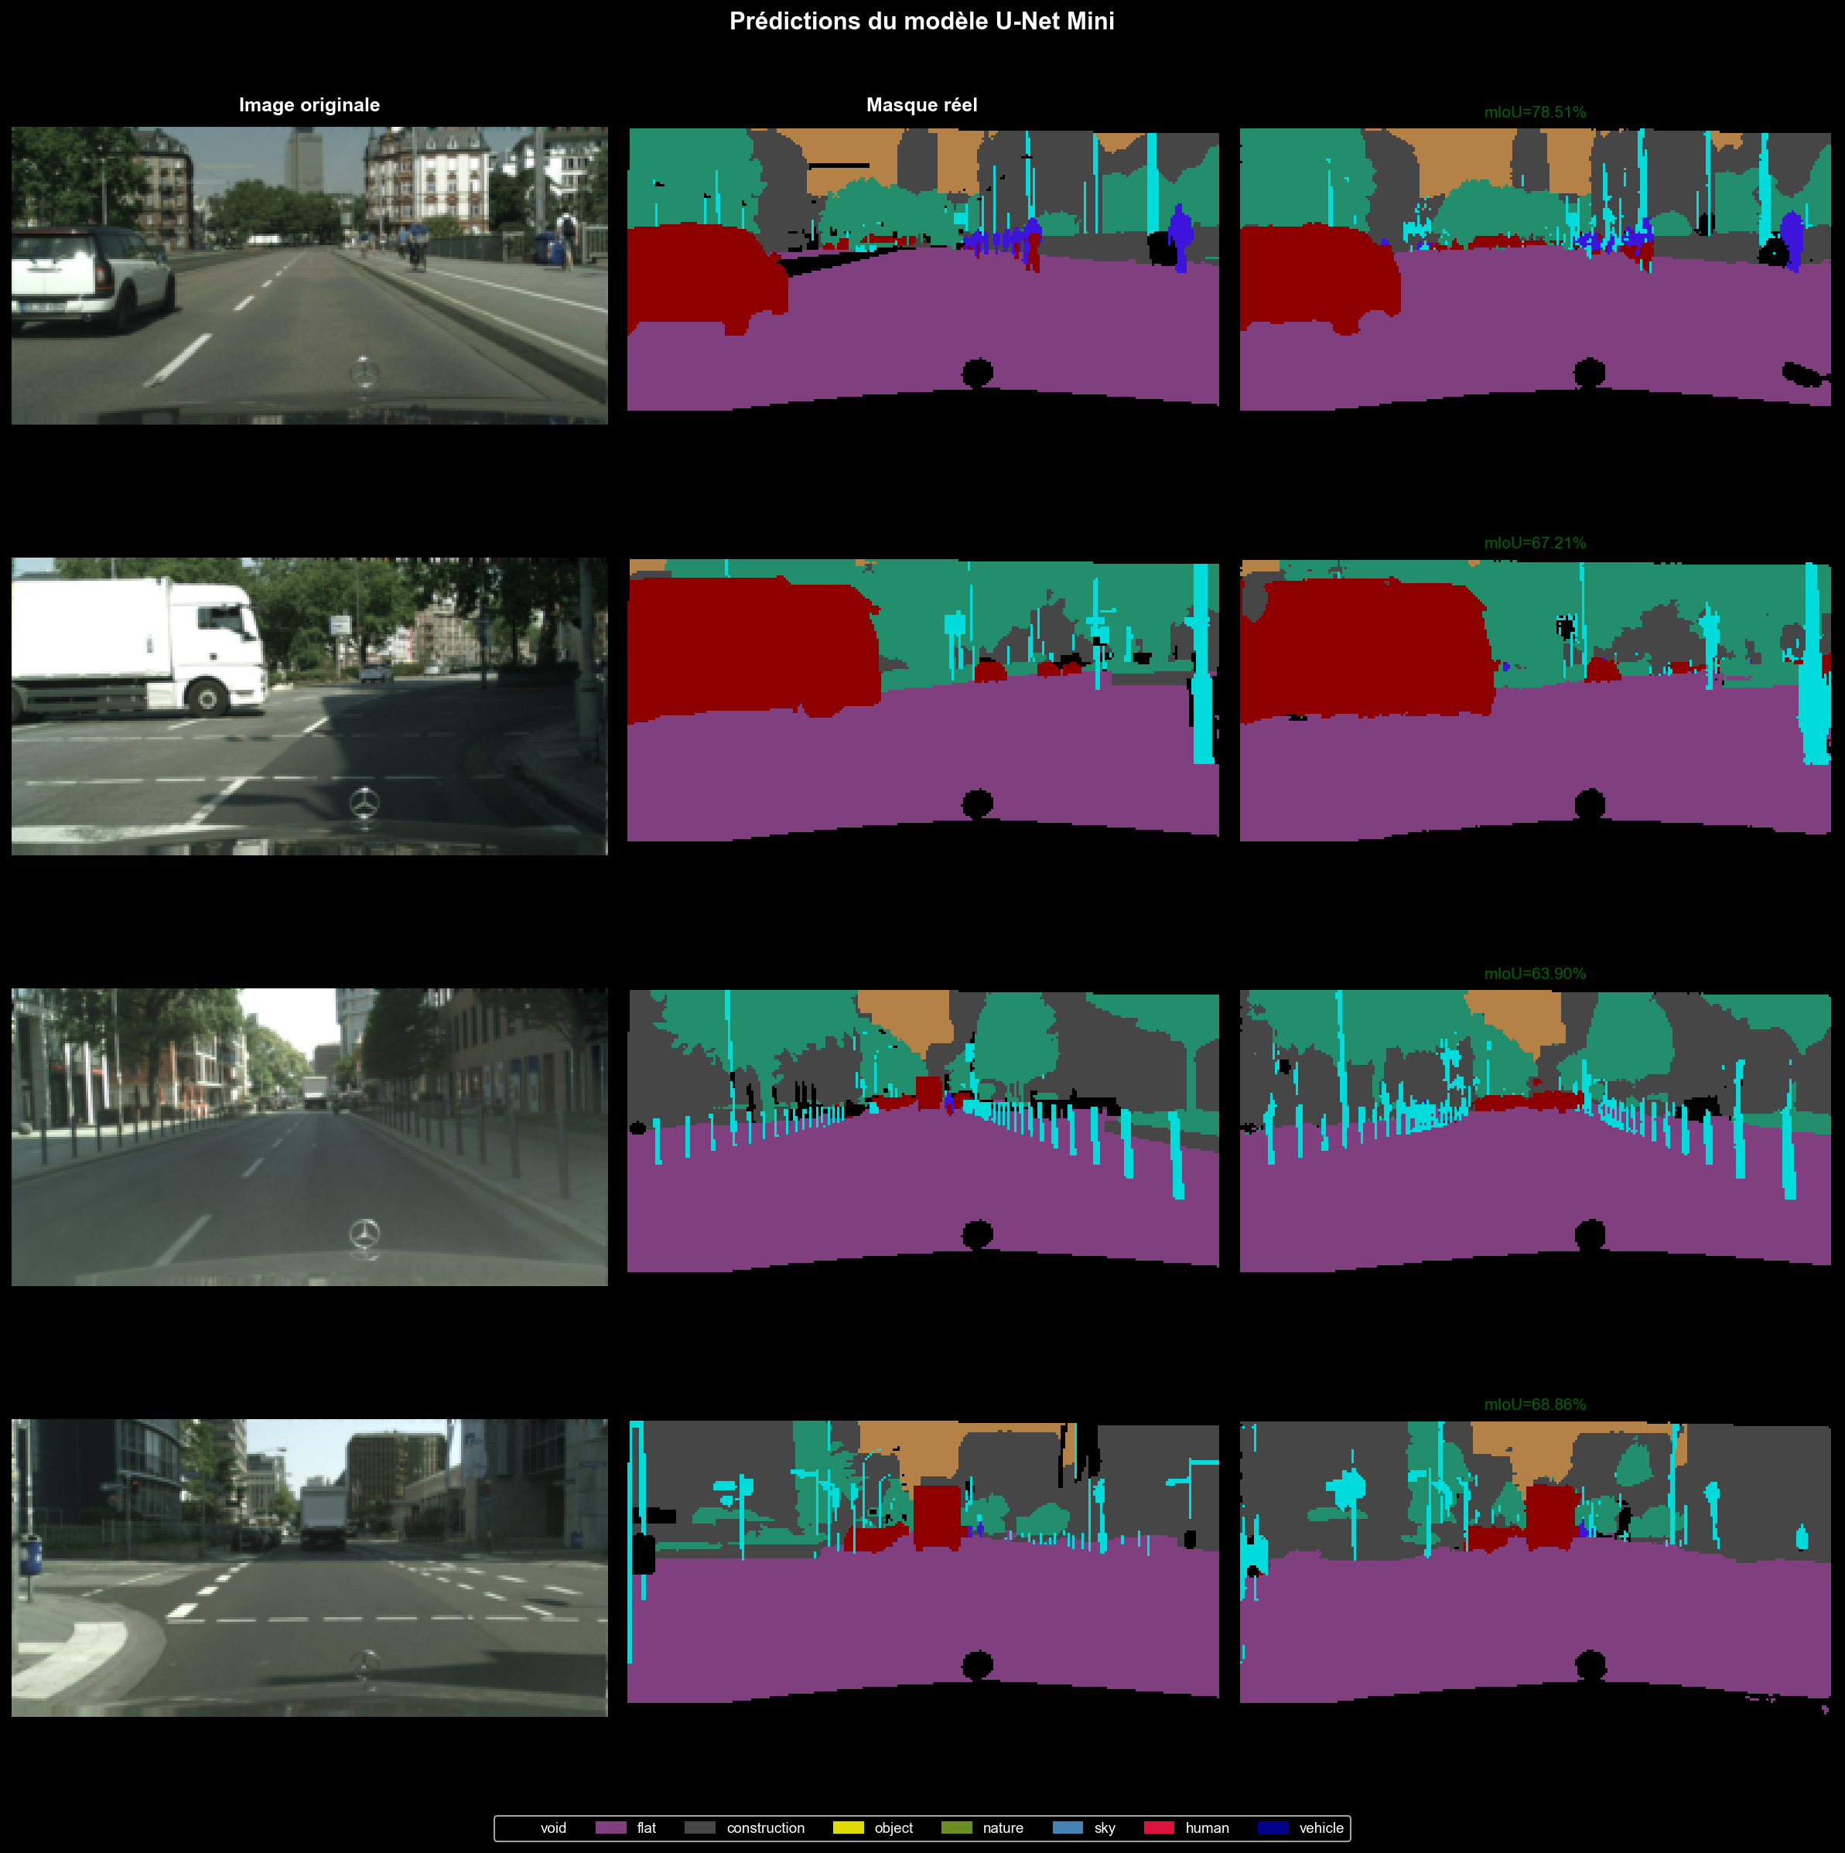
Figure 6 — Exemples : image originale / masque ground truth / masque prédit

7. Mise en production

7.1 Services déployés
Le système est accessible en ligne via deux services complémentaires :
Service | URL | Description
API de prédiction | p8-api.nathangracia.com | Endpoints REST — prédiction, images, health check
Documentation API | p8-api.nathangracia.com/docs | Interface Swagger interactive (OpenAPI)
Application web | p8.nathangracia.com | Interface Streamlit de démonstration

7.2 Endpoints de l'API
L'API expose six endpoints documentés sur p8-api.nathangracia.com/docs :
Méthode | Endpoint | Description
GET | / | Health check — état de l'API et informations sur le modèle chargé
GET | /images | Liste des 9 images de validation disponibles
GET | /images/{id}/rgb | Image RGB originale du dataset (PNG)
GET | /images/{id}/gt | Masque ground truth colorisé 8 classes (PNG)
POST | /predict | Upload d'une image (JPEG/PNG) → masque de segmentation prédit (PNG)
GET | /predict/{id} | Prédiction sur une image du dataset identifiée par son ID (PNG)

7.3 Architecture technique
Le système repose sur deux containers Docker orchestrés via Docker Compose, déployés sur un VPS derrière un reverse proxy Caddy (HTTPS automatique) :
- Container p8-api : FastAPI + Uvicorn, charge le modèle en mémoire au démarrage.
- Container p8-streamlit : application Streamlit, communique avec l'API via le réseau Docker interne.
- Caddy : gère les certificats SSL et route le trafic vers chaque container selon le sous-domaine.

7.4 Déploiement continu avec GitHub Actions
La mise en production est entièrement automatisée via un workflow GitHub Actions. À chaque push sur la branche master, le pipeline se déclenche automatiquement :
- Connexion SSH au VPS via une clé privée stockée dans les secrets GitHub.
- git pull — récupération du code mis à jour.
- docker compose up -d --build — rebuild et redémarrage des containers.
Ce processus garantit que le serveur est toujours synchronisé avec le code du dépôt, sans intervention manuelle. Le déploiement d'une nouvelle version du modèle ou d'une correction de l'API se résume à un simple git push.

8. Conclusion et pistes d'amélioration

8.1 Bilan
Ce projet a abouti à la mise en production d'un pipeline complet de segmentation sémantique pour la conduite autonome. L'objectif de mIoU > 60 % est largement dépassé, le meilleur modèle atteignant 74.0% de mIoU sur le split de validation Cityscapes.
Livrable | Statut
Pipeline de données industrialisable (CityscapesSequence) | ✓ Réalisé
Modèle U-Net + MobileNetV2 entraîné | ✓ Réalisé
Notebook de modélisation avec comparaisons | ✓ Réalisé
API FastAPI déployée (Docker) | ✓ Réalisé
Application web Streamlit déployée (Docker) | ✓ Réalisé
Objectif mIoU > 60 % | ✓ Atteint (74.0%)

8.2 Pistes d'amélioration
Architecture
- DeepLabV3+ avec backbone ResNet-101 : +5–8 pts mIoU attendus, au prix d'une inférence plus lente (~200 ms CPU).
- SegFormer-B0 (version légère) : architecture transformer compacte atteignant ~76 % mIoU avec seulement 3,7 M de paramètres.
- Architecture knowledge distillation : entraîner un modèle léger à partir des prédictions d'un modèle lourd pour conserver la performance avec un modèle embarqué.
Données et entraînement
- Résolution d'entraînement : passer à 256×512 ou 512×1024 apporterait +3–5 pts mIoU grâce à la préservation des détails fins, au prix d'un temps d'entraînement 4× à 16× plus long (nécessite un GPU).
- Augmentation forte : color jitter agressif, elastic transforms, GridDistortion, RandomFog, RandomRain pour simuler des conditions météorologiques adverses.
- Focal Loss : remplacer la CCE pondérée par une Focal Loss (γ=2) pour concentrer l'apprentissage sur les pixels difficiles, particulièrement efficace sur les petits objets (object, human).
- MixUp / CutMix : techniques d'interpolation entre exemples pour améliorer la robustesse et la calibration du modèle.
Optimisation embarquée
- Quantification INT8 (TensorFlow Lite) : réduction de la taille du modèle de 4× et accélération de l'inférence de 2–3× avec une perte minimale de mIoU (<1 %).
- Pruning structuré : suppression des filtres redondants pour réduire les calculs sans modifier l'architecture.
- TensorRT (NVIDIA) : optimisation du graphe pour GPU embarqué (Jetson), permettant une inférence < 10 ms.

8.3 Mot de fin
L'approche adoptée — U-Net avec backbone MobileNetV2 pré-entraîné, loss combinée CCE+Dice, augmentation et oversampling — constitue une base solide et industrialisable. Le pipeline est conçu pour être facilement étendu : changement de backbone, ajout d'augmentations ou migration vers une architecture plus performante ne nécessitent que des modifications mineures du code. Le modèle répond aux exigences fonctionnelles du système de décision (API simple, format PNG en sortie) et aux contraintes de performance du système embarqué.

